Анна Дегтярёва

Стихи

Степное Озеро
2013

Автор: Анна Ивановна Дегтярёва, фотоматериал предоставлен мастерами богородской игрушки семьей Вайс, отпечатано в Степноозерском центре развития ребенка – детский сад «Золотая рыбка», 2013, 20 с.

Сборник стихов ориентирован на педагогов ДОУ и родителей.
Эта книга введет маленьких читателей в чудесный мир русской культуры, познакомит их с Богородской игрушкой.

Вступительное слово
Народные промыслы занимают важное место в культуре и искусстве России. Народное искусство – это живой чистый родник, который несет в себе особое историческое, эстетическое, национально-психологическое и нравственное содержание, необходимое всем россиянам, а особенно детям на этапе их становления личности.
Особое место среди изделий народного искусства принадлежит игрушке, поэтому важно, чтобы эти первые жизненные культурные ориентиры были созданы добрыми руками. В работе по приобщению детей к народному искусству особое значение принадлежит богородской игрушке.
Богородская игрушка – рукотворная. Она вручную вырезается из дерева и не окрашивается. Благодаря этому, сохраняется природный цвет дерева, его тепло и очень приятная на ощупь поверхность, безупречная в гигиеническом отношении для маленького ребенка.
Богородская деревянная игрушка вызывает у детей особый интерес и чувство радости благодаря тому, что она с движением. Подвижность отдельных частей игрушки и простота механизма, приводящего их в движение, расширяет возможности использования игрушки в педагогическом процессе.
В р. п. Степное Озеро, есть умельцы, которые продолжают народные традиции - это семья Вайс: супруги Любовь и Валерий, их сын Эдуард. Любовь Петровна не просто художник-оформитель игрушек, она воспитатель изостудии МБДОУ СЦРР детский сад «Золотая рыбка», где и прививает детям любовь к народному творчеству.
В этой книжечке представлены фотографии игрушек, изготовленных семьей Вайс - единственными мастерами Богородской игрушки в Алтайском крае, в Благовещенском районе.

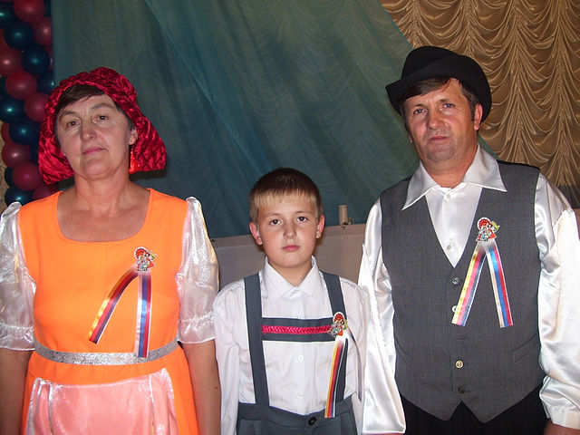

Семья Вайс: Валерий, Любовь и их сын Эдуард

***

Удивляет нынче нас
Все семейство Любы Вайс.
Развесёлою поделкой
Из бумаги, краски, древка.
Муж с любовью вырезает,
мама с сыном оживляют,
душу в каждую вдохнут,
посмотреть нам принесут.
Им спасибо дружно скажем,
Мастеров мы видим сразу,
Долго, дружненько живите,
Радость всем всегда дарите!
И игрушки мастерите.

***
Хороши у нас игрушки:
Куклы, мишки и зверюшки.
С ними весело играть,
Но не надо забывать:
Игрушки – не люди,
Но всё понимают,
И очень не любят,
Когда их ломают.
Пусть игрушки дружат с нами,
Обижать мы их не станем!

***
Этот добрый дровосек
Наколол на целый век
Всему свету дров -дровишек
И потех для ребятишек.
Раз, два, взмахну снова
и поленница готова.

***
А в лесу-то чудеса,
Поёт песенки лиса.
Михаил на пианино
Вальс играет ей старинный.

У зверей сегодня праздник!
Дел, конечно, больше нет!
Знают лисьи все проказы,
Но бесплатный же концерт.

***
Сколько сказок о Мишутке,
знают Насти и Машутки,
Эти сказки угадайте
и конфетки получайте.

***
Это репка не простая,
вся резная, расписная,
развесёлая.
Поиграть любой не прочь,
чтобы всей семье помочь,
репку вытянуть такую,
ароматную, большую.
и за кругленьким столом
её скушать с молочком.

***
Как в деревне все с утра
Старики и детвора
Ранным - ранушко встают
И на улицу бегут.
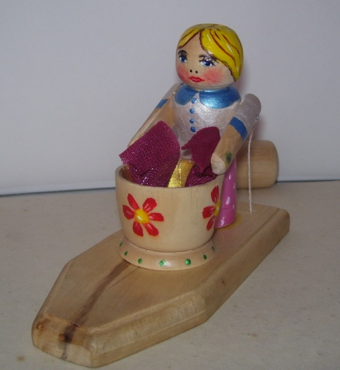
Во дворе работы много.
Дров на баньку наколоть,
Подоить быстрей коровку,
там её пастух уж ждёт.
Кур –пеструшек накормить,
Печку надо истопить,
Вкусной кашки наварить,
Да детишек накормить.

***
Ах! Как наши карусели,
Закружили, завертели.
Мы счастливые сидели,
И по сторонам глазели.
Мы спешили друг за другом,
Только мчались всё по кругу.
Закружилась голова.
Останавливать пора.
***
Наш ансамбль «Калинушка»
Очень знаменит.
По всему Алтаю славушка гремит.
Мастера певуньи
Душу веселят,
Играет им Василий
20 лет подряд.
А может даже больше,
Умеете считать?
Прибавь не ошибёшься,
Уж целых 25.
***
Мужичок-снеговичок
с новою лопаткой,
хоть и сам с ноготок,
Но на работу хваткий,
Раз, два, три -
- уже чисто всё, смотри!!

***
Подковы – на счастье подарят вам ВАЙСЫ.
И пусть посещает ваш дом бесконечно:
Удача, успех, доброта и надежда.

***
Ой, бабуся не мудри,
Яйцо крепче ты держи,
Чтоб не ускакало,
таких яиц мало.
Да и курочка – пеструшка
Заленилася подружка.
Златых яиц не несет,
Только зёрна всё клюёт.
***
Художник кисточкой взмахнул,
Её в краску обмакнул,
И рисует он картины,
Натюрморты, лето, зиму,
Вот весёленький пейзаж,
А это вот- портретик ваш.

***
-Караул ! Пожар! Спешите!!!
Воду всем селом несите,
Дом кошачий потушите,
Кот с утра сидел, курил,
Папироску позабыл,
И свой дом, глупец, спалил.
Если б Мишенька-звонарь
Не собрал народ сюда,
То от дома б кота с кошкой
Не осталось и следа.

***
Белые снежинки
землю укрывают,
Дед Мороз, Снегурка
Снеговика катают.
Приодели, нарядили,
детей утром удивили.

***
Развеселые Машутки
Украшают вашу кухню.
На них резать хорошо,
Удовольствие одно.
Но я их поберегу,
Пусть здесь покрасуются,
А кто в гости придёт
Ими полюбуется.

***
На деревне кузнецы
Все в большом почёте,
Мужички-молодцы
Целый день в работе.
Подкуют тебе лошадку,
Сделать могут сани, плуг,
На все руки -то умельцы,
Блоху даже подкуют,
***
Славься, милая игрушка,
радуй всех, кто тебя видит,
Ты для взрослых, наслажденье,
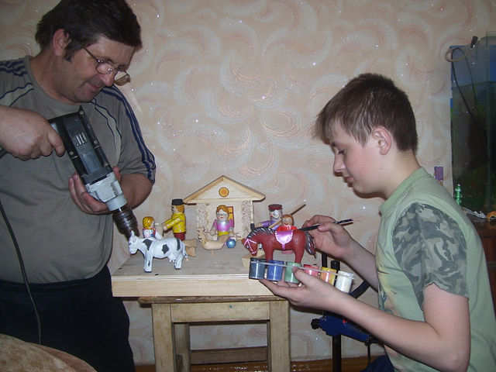
а детишкам развлеченье…

***
Байгамутские ребята,
Удивительный народ,
Как увидели игрушки
Ахнули, разинув рот.
Поиграть уже спешат,
В наковальни постучать,
Репку вытянуть хотят.
С коробейниками могут
Плясовую станцевать.
Стихи дружно сочиняют,
Гостей славно принимают.
Любим мы таких ребят.
И берём их в свой отряд.

Валерий, Любовь Вайс и автор стихов Дегтярёва Анна Ивановна принимают подарки от Сапарбека Шайхимовича Маусумбаева, директора Байгамутской национальной общеобразовательной школы.

О мастерах
И радуют души детей и взрослых прекрасные игрушки простой сельской семьи. Глава семьи - Вайс Валерий Хрестьянович, работает в Алтайском строительном техникуме, его супруга Любовь Петровна - воспитатель в детском саду. Трое детей у них, есть и внуки.
Семья трудолюбивая, приветливая, дом всегда открыт для гостей. Живут в согласии и в радости. И делятся своей добротой и теплом со всеми, кому не безразлична красота.
За своё творчество, за хорошее настроение, которое надолго сохраняют в душе посетители выставок, семья Вайс имеет множество грамот, дипломов, благодарностей. Они посещают все конкурсы, часто бывают гостями на юбилеях городов, в детских садах, в домах престарелых, в школах района.
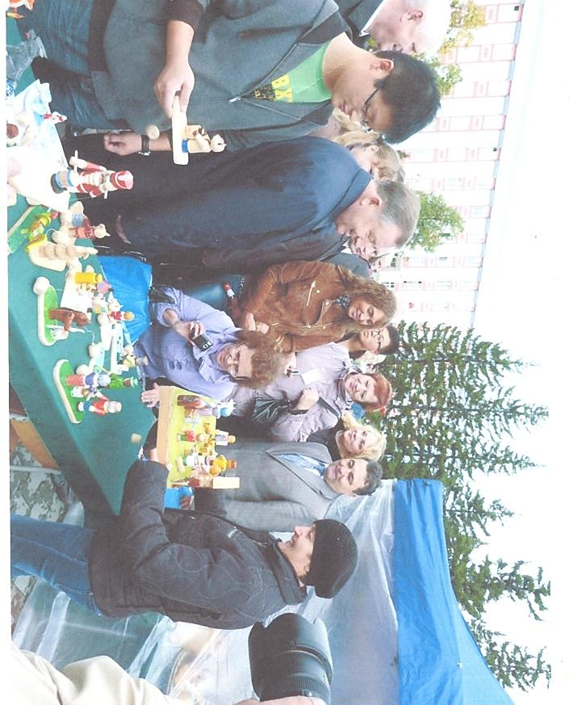

На праздновании 75 -летия Алтайского края в г. Барнауле. Карлин А.Б. с удовольствием рассматривает Богородскую игрушку.

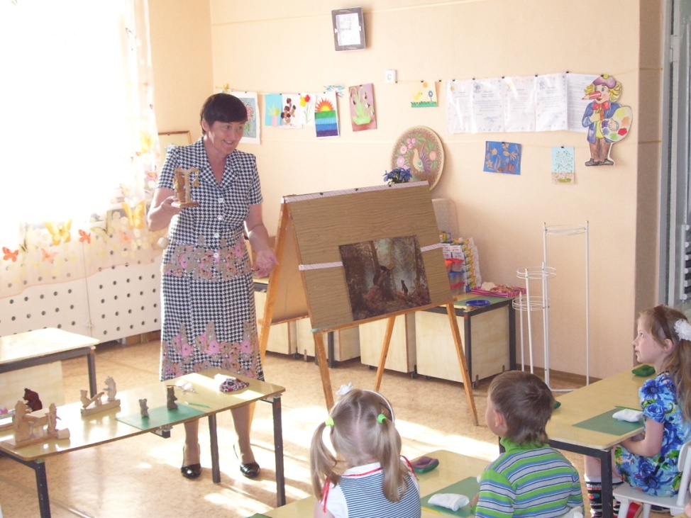
Занятие в изостудии детского сада «Золотая рыбка»

